Tarih: 15.05.2026
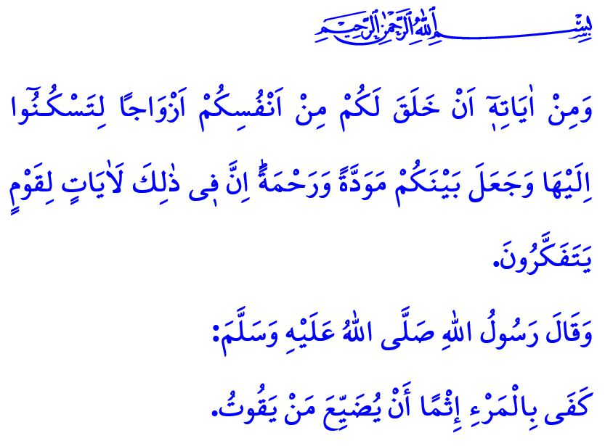
TOPLUMSAL SORUMLULUKLARIMIZ
Muhterem Müslümanlar!
İslam, kişinin; Rabbine ve kendisine karşı görevleri yanında, ailesine ve içinde yaşadığı topluma karşı sorumluluklarını da düzenleyen bir dindir. Allah Resûlü (s.a.s)’in hadislerinde yer alan şu ifade ne kadar da önemlidir: “Üzerinde kendinin hakkı vardır. Rabbinin hakkı vardır. Misafirinin hakkı vardır. Ailenin hakkı vardır. O halde her hak sahibine hakkını ver!”
Aziz Müminler!
Eşlerin sevgi ve saygıyla birbirine bağlı kaldığı, büyüklere hürmetin eksik edilmediği, çocuklarla bereketlenen bir aile yuvası kurmak, onu korumak ve güçlendirmek insani ve toplumsal sorumluluğumuzdur. Zira kişinin; ruhsal, duygusal ve zihinsel olarak huzur bulduğu, inanç ve medeniyet değerleriyle buluştuğu ilk yer ailesidir. Erdemli bireylerin oluşturduğu faziletli bir toplum ve barış içinde bir dünya inşa etmenin yolu aileden geçmektedir. Yüce Rabbimiz, “Kendileri ile huzur bulasınız diye size kendi türünüzden eşler yaratması ve aranıza sevgi ile merhamet koyması O’nun varlığının delillerindendir” buyurarak, bizlere, ailenin ilahî bir lütuf olduğunu hatırlatmaktadır. Dolayısıyla hiçbir yapı, aile kurumunun alternatifi değildir. Ve yine hiçbir şey; eşlerin birbirlerine duyduğu muhabbetin, çocukların verdiği neşenin, anne ve babanın hissettirdiği mutluluğun, dede ve ninenin sağladığı güvenin yerini asla dolduramaz.
Kıymetli Müslümanlar!
Dinine bağlı, mukaddesatına saygılı nesiller yetiştirmek, ihmal edemeyeceğimiz diğer bir sorumluluğumuzdur. Ecdadımızdan bize miras kalan; kimlik, aidiyet ve fedakârlık gibi hasletleri gençlerimize kazandırmak asli vazifelerimizdendir. Evlatlarımıza değer vermek, onları dinlemek, iki cihan saadetleri için kendilerine rehberlik etmek vazgeçemeyeceğimiz görevlerimizdendir. Allah Resûlü (s.a.s), bu hususta bizleri şöyle uyarmaktadır: “Bakmakla yükümlü olduğu kimseleri ihmal etmesi, kişiye günah olarak yeter.”
Değerli Müminler!
Engelleri azimle aşmaya çalışan kardeşlerimize ve ailelerine karşı duyarlı olmak ise dini, ahlaki ve toplumsal sorumluluğumuzdur. Bu sebeple “Kim, kardeşinin ihtiyacını giderirse Allah da onun ihtiyacını giderir” nebevi tavsiyesine uyarak; ibadethanelerimizi, okullarımızı, binalarımızı, sokaklarımızı, engelli kardeşlerimizin kullanabileceği şekilde imar etmeliyiz. Hayatı, özel gereksinimli kardeşlerimiz için kolaylaştırmanın gayretinde olmalıyız.
Aziz Müslümanlar!
Bugün, topyekûn bütün insanlık, pek çok yıkıcı unsurla karşı karşıyadır. Hiçbir sınır ve değer tanımayanlar tarafından; dijital mecralar, reklamlar, televizyon programları ve filmler aracılığıyla toplumun yapı taşı olan aile müessesesi zayıflatılmak istenmektedir. Sapkın akımlar ve batıl ideolojiler eliyle, gençlerin zihin dünyaları bulandırılmaya çalışılmaktadır. Böylesine bir çağda bize düşen; Rabbimizin emirlerine hakkıyla uymak, fıtratımıza sahip çıkmak, nebevî ahlakı ailemize ve nesillerimize aktarmaktır.
Bir Duyurumuz Olacak! Kuzey Kıbrıs Türk Cumhuriyeti'nden hac farizasını yerine getirmek üzere hacı adaylarımız yarın sabah saatlerinde yola çıkacaktır. Rabbimizden bu mübarek yolculuğun hayırlara vesile olmasını, ibadetlerinin kabul, yollarının açık olmasını temenni ederiz.

Tirmizî, Zühd, 63.
Rûm, 30/21.
Ebû Dâvûd, Zekât, 45.
Müslim, Birr, 58.

